嘉 兴 市 教 育 局
嘉教办基〔2022〕27 号

关于做好 2022 年嘉兴市本级普通高中特色特长招生工作的通知
南湖区、秀洲区教育（体育）局，经开区教文体局，市属各普通高中学校：
为推进普通高中学校分类办学和特色发展，促进学生全面 而有个性地发展，根据《浙江省普通高中学校实施分类办学促 进特色发展的改革试点工作方案》精神，结合我市实际，现就 做好2022年市本级普通高中特色特长招生工作通知如下：
一、项目申请
特色特长招生是普通高中学校根据办学定位和办学特色自主确定招生标准的招生方式，可以采取特长项目招生和特色班招生两种方式。普通高中学校可根据《浙江省教育厅关于进一步推进高中阶段学校考试招生制度改革的实施意见》（浙教基〔2017〕122号）精神并结合本校实际，确定学校特色办学方向，制订学校特色办学方案，向市教育局申请特色特长招生 计划，由市教育局根据学校办学特色和培养能力予以核准后方 可实施招生。
二、招生对象
在市本级报名参加初中毕业生学业水平考试且具有所 报项目的特长和发展潜质的应届初三学生均可参加特色特长招生报名。具体要求如下：
（一）体育类特长生、特色班招生对象条件为：在初中阶段获得国家二级运动员及以上证书的应届初三学生；或者在 初中阶段参加区级及以上教育、体育行政部门主办的体育比赛取得个人项目前八名，集体项目主力队员的应届初三学 生；或者掌握一定体育技能，具有较高体育素养的应届初三学生，由初中学校提供推荐证明材料。
（二）艺术类特长生、特色班招生对象条件为：获得浙江省学生艺术特长水平测试 B 级及以上的应届初三学生;或者在初中阶段参加行政部门组织的区级及以上艺术类活动获得三等奖及以上的应届初三学生；或者掌握一定艺术技能， 具有较高艺术素养的应届初三学生，由初中学校提供推荐证明材料。
（三）数理、人文类特色班招生对象条件为：在数理或人文学科具有专长或发展潜质的应届初三学生。
各特色特长招生学校要在上述要求的基础上，制定本校特色特长招生的具体报考条件，不得降低招生标准。
三、招生计划
特色特长招生计划数原则上不超过各普通高中当年招生计划总数的 20，其中特长项目招生计划数原则上不超过本校当年招生计划的 5。嘉兴市普通高中“分类办学”市级试点
学校特色招生计划可占本校招生计划的 15—25，具体比例由学校自行确定。
2022 年市本级普通高中特色特长招生计划表见附件 1。
四、招生要求
特色特长招生坚持公开、公正、公平原则。各招生学校要成立由校长任组长的学校特色特长招生工作领导小组，按照标准明确、条件公开、过程规范、结果透明的要求，制定本校2022 年特色特长招生工作实施方案，精心组织，认真实施。各类特色特长招生项目设置、招生录取等坚持标准，从严把控。
五、招生方案
特色特长招生实施方案应包括：招生类别（项目）、计划数（含总数和各项目人数）、报名条件，特长测试（含特色班学科或专业素养发展能力评估，下同，以下统称“特长测试”） 时间、地点、内容、方式、成绩评定办法和录取规则。
为规范特色特长招生工作，对实施方案中的有关内容具体 要求如下：
- 各校自行组织的特长测试满分值为 100 分；
- 统一综合成绩计算方法（保留 2 位小数）：
- 特色班招生采用中考成绩占比 50，特长测试成绩占比 50的方法计算综合成绩，即：

中考成绩 | ×50＋特长测试成绩×50 ；
综合成绩= | ×50＋特长测试成绩×50 ；
6.5
- 特长生招生采用中考成绩占比 30，特长测试成绩占比 70的方法计算综合成绩，即：

中考成绩 | ×30＋特长测试成绩×70；
综合成绩= | ×30＋特长测试成绩×70；
6.5

- 设置中考成绩最低控制分数线。各高中学校根据学校实 际在特色特长招生方案中明确中考成绩最低控制分数线，最低 控制分数线必须符合省教育厅关于高中招生的相关要求。
- 对于特殊体育人才，中考成绩要求根据我市体教融合工作相关政策执行。
六、录取方式
特色特长招生实行综合评价、择优录取。普通高中学校以 初中毕业生学业水平考试成绩为基本要求（可提出单科成绩要求），结合特长测试成绩、综合素质评价（或综合素质维度评 价结果）、专业素养发展能力评估结果等制定综合评价录取规 则。参加招生学校组织的特长测试并入围的考生，可以在普通 高中统一招生阶段填报报考学校的特长项目（特色班）招生志愿，考试部门根据各普通高中学校特长项目（特色班）招生计 划，按照考生综合评价成绩和学校综合评价录取规则，在统一 招生阶段提前择优录取。
七、实施程序及时间安排
——公布招生方案。5 月 30 日前，学校招生方案书面报市教育局审核批准后，在各招生学校网站公布。
——统一网上报名。网上报名时间为：6 月 1 日 9:00—6 月 5 日 12:00，考生须登录“嘉兴市普通高中招生系统”
（https://jxzkzz.zjxspj.net/）进行报名；或者登录“浙 里办”APP 进行报名；或者登录“浙江政务服务网”进行报
名,登录方式和操作手册分别见附件 2 和附件 3。建议考生在规定的时间内尽量提前上网完成报名。
每位考生只能选择一所普通高中学校的一个项目报名。
——组织特长测试（特色班学科或专业素养发展能力评 估）。测试工作由招生学校自行组织进行，特长测试统一安排在中考之后，具体时间以特长测试《准考证》上的测试时间为准。考生凭身份证和特长测试《准考证》参加测试。
——确定特长项目（特色班）入围名单。根据特长测试
（特色班学科或专业素养发展能力评估）成绩，学校按最多不超过特长项目（特色班）招生计划数的 3 倍（具体比例由学校在招生方案中确定并公布）确定入围名单，并按要求报市教育局基教处和嘉兴市教育考试院。特长项目（特色班） 入围学生名单在嘉兴市教育考试院网站及各招生学校网站公示。
——提前择优录取。根据学校特色特长招生方案，按照学生综合评价成绩和填报志愿情况在中考后统一招生阶段 提前批择优录取。
八、纪律及疫情防控要求
参加特长测试（特色班学科或专业素养发展能力评估） 的学生须通过“嘉兴市普通高中招生系统”在规定时间内进行报名，学校自行组织报名或临时加测的学生成绩无效。各特色特长招生考点学校要制定考试疫情防控方案，并严格落实。特长项目（特色班）测试要在教育行政部门监督下，同时由学校邀请行风监督员、家委会代表、社区代表等不少于
3 人参加，主动接受社会监督。特色特长招生工作要做到“三公开”，即招生方案公开、测试过程公开、入围名单和录取结果公开，确保招生工作公平公正。

附件：1.2022 年市本级普通高中特色特长招生计划表2.2022 年市本级普通高中特色特长招生报名登
录方式
3.2022 年市本级普通高中特色特长招生报名操作手册

嘉兴市教育局办公室2022 年 5 月 27 日

附件 1

2022 年普通高中特色特长招生计划表

学 校 | 项 目 | 计划数
嘉兴市第一中学 | 强基计划招生 | 120
嘉兴市第一中学 | 体育特长生（篮球） | 4
嘉兴市第一中学 | 体育特长生（羽毛球） | 3
嘉兴市第一中学 | 高水平运动员 | 3
嘉兴市第一中学 | 艺术特长生（器乐） | 3
嘉兴市第一中学 | 艺术特长生（声乐） | 2
嘉兴市秀州中学 | 省身数学综合特色招生 | 30
嘉兴市秀州中学 | 开甲数理特色招生 | 45
嘉兴市秀州中学 | 艺术特长生（声乐） | 2
嘉兴市秀州中学 | 体育特长生（羽毛球） | 3
嘉兴高级中学 | 数理特色班 | 45
嘉兴高级中学 | 文史特色班 | 45
嘉兴高级中学 | 体育特长生（羽毛球） | 4
嘉兴高级中学 | 体育特长生（网球） | 3
嘉兴高级中学 | 机器人 | 2
清华附中嘉兴实验高级中学 | 数理特色班 | 80
清华附中嘉兴实验高级中学 | 艺术特长生（美术） | 27
清华附中嘉兴实验高级中学 | 艺术特长生（西洋乐器） | 4

续表

学 校 | 项 目 | 计划数
清华附中嘉兴实验高级中学 | 艺术特长生（民乐） | 2
清华附中嘉兴实验高级中学 | 艺术特长生（声乐） | 2
清华附中嘉兴实验高级中学 | 体育特长生（冰上运动） | 3
清华附中嘉兴实验高级中学 | 体育特长生（水上运动-赛艇） | 6
清华附中嘉兴实验高级中学 | 体育特长生（水上运动-皮划艇） | 4
清华附中嘉兴实验高级中学 | 体育特长生（橄榄球） | 2
清华附中嘉兴实验高级中学 | 体育特长生（网球） | 3
清华附中嘉兴实验高级中学 | 体育特长生（篮球） | 5
北师大嘉兴附中 | 博雅创新班 | 40
北师大嘉兴附中 | 体育特长生（田径） | 4
北师大嘉兴附中 | 体育特长生（篮球，女） | 3
北师大嘉兴附中 | 体育特长生（啦啦操） | 5
北师大嘉兴附中 | 艺术特长生（美术） | 8
北师大嘉兴附中 | 艺术特长生（音乐） | 5
嘉兴市第三中学 | 明德文史创新人才培养班 | 45
嘉兴市第三中学 | 体育特长生（田径） | 10
嘉兴市第三中学 | 体育特长生（排球） | 7
嘉兴市第三中学 | 体育特长生（皮划赛艇） | 2
嘉兴市第三中学 | 体育特长生（小球） | 3

续表

学 校 | 项 目 | 计划数
嘉兴市第四高级中学 | 致远人文创新班 | 45
嘉兴市第四高级中学 | 足球特长生（男） | 10
嘉兴市第四高级中学 | 足球特长生（女） | 10
嘉兴市第五高级中学 | 尚美·领雁班 | 45
嘉兴市第五高级中学 | 美术特色班 | 40
嘉兴市第五高级中学 | 音乐特长生 | 3
嘉兴市第五高级中学 | 舞蹈特长生 | 2
嘉兴外国语学校 | 美术特长生 | 12
嘉兴外国语学校 | 小语种特色班（日语） | 30
嘉兴外国语学校 | 小语种特色班（西班牙语） | 10
嘉兴市秀水高级中学 | 美术特色班 | 45
嘉兴市秀水高级中学 | 艺术特长生（音乐） | 10
嘉兴市秀水高级中学 | 艺术特长生（播音主持） | 10
嘉兴市秀水高级中学 | 艺术特长生（编导） | 10
嘉兴市秀水高级中学 | 体育特长生 | 15
嘉兴高级中学艺术部 | 艺术特色课程班 | 60
合 计 |  | 941

附件 2

2022 年市本级普通高中特色特长招生报名登录方式

家长可根据自己的实际情况选择手机或电脑登录系统 进行报名，登录方式有如下三种：
一、域名登录
地址：https://jxzkzz.zjxspj.net/
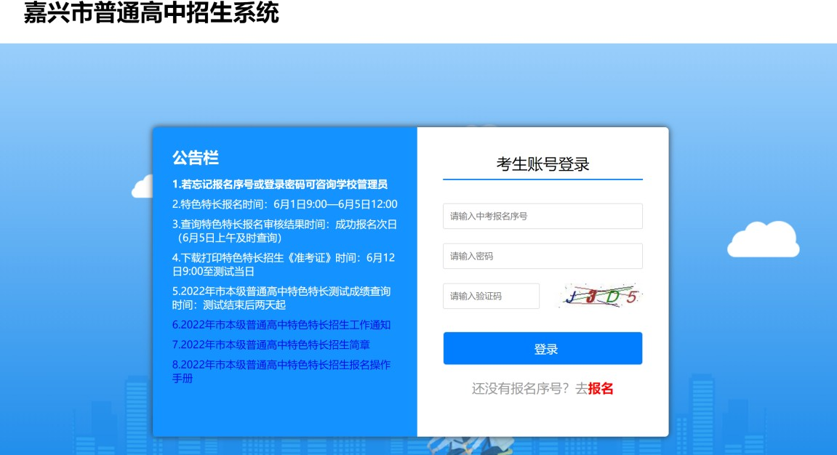
二、“浙江政务服务网”登录

路径简介：
建议使用谷歌浏览器或 360 浏览器极速模式，输入网址：
https://www.zjzwfw.gov.cn/zjservice/front/index/pag
e.do?webId=1 进入“浙江政务服务网”页面，登录账号（若无账号点击下方去注册）→在搜索框输入“高中招生录取结果查询”，点击搜索→点击“在线办理”→选择“浙江省嘉
兴市”→进入系统页面。具体操作：
第一步：输入网址 https://www.zjzwfw.gov.cn/zjser
vice/front/index/page.do?webId=1 进入“浙江政务服务网”页面，登录账号，若无账号点击下方去注册（注：此处以家长信息进行注册）。
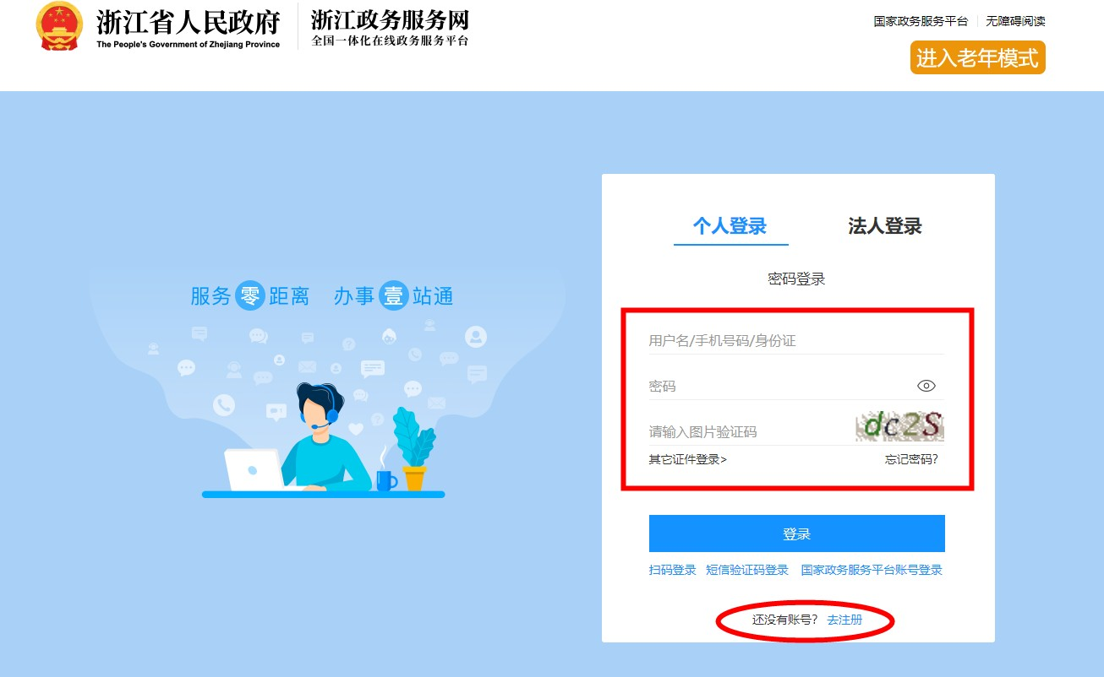
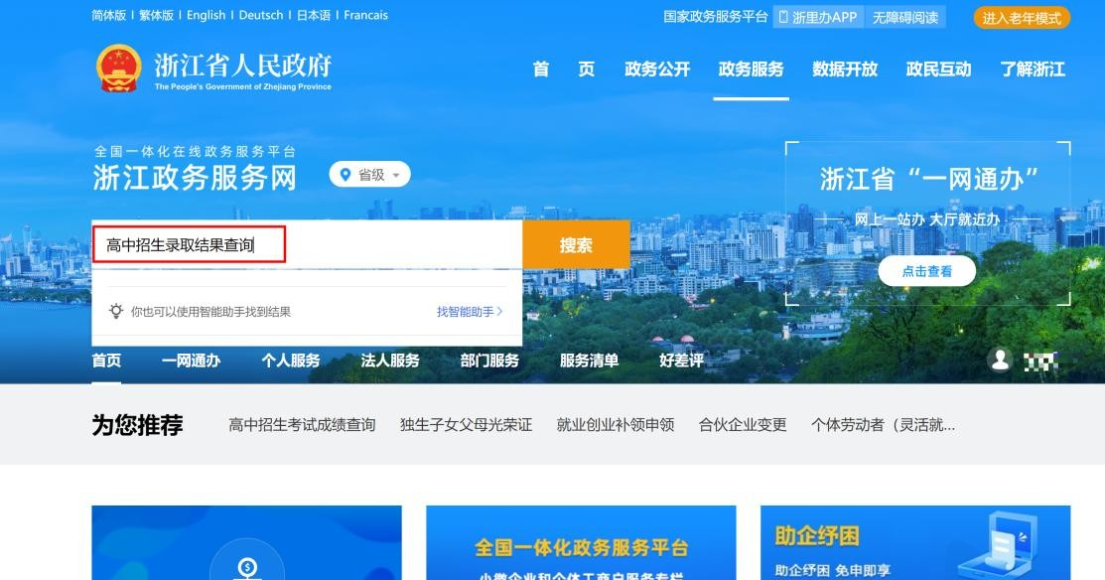
第二步：登录后，在搜索框输入“高中招生录取结果查询”，点击搜索。
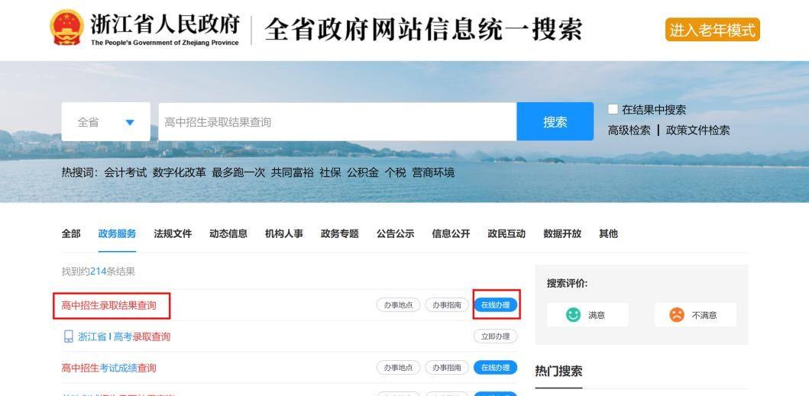
第三步：点击“在线办理”进入。
第四步：选择“浙江省嘉兴市”，点击确定。
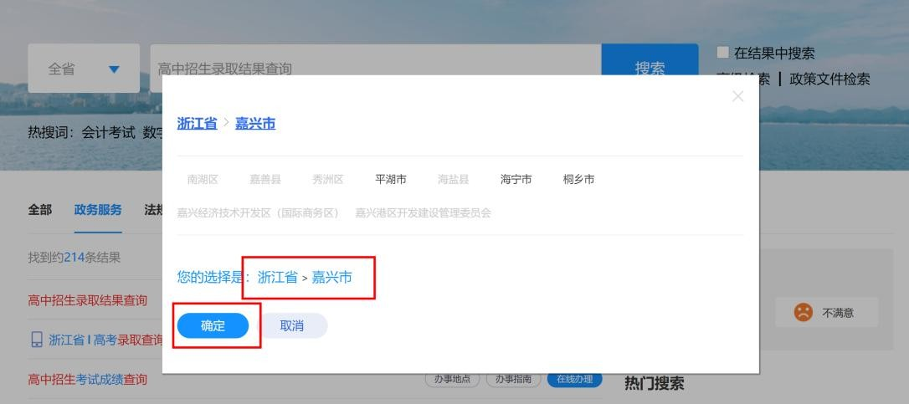
第五步：进入系统页面，并用报名序号和密码登录。
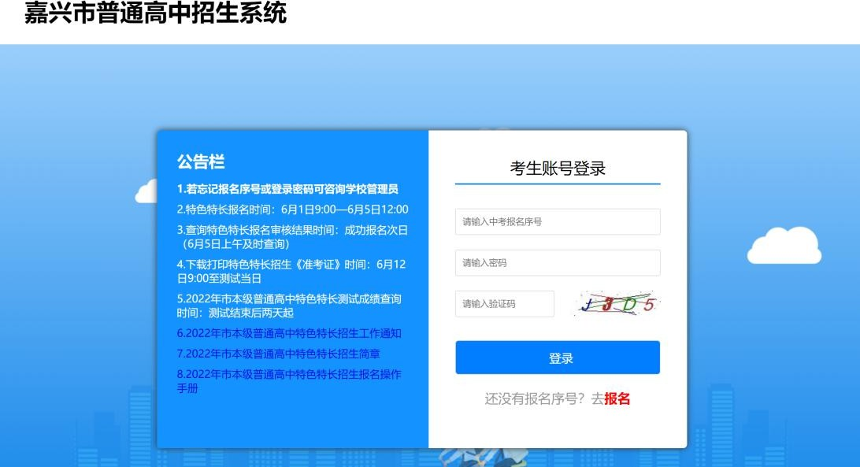
三、“浙里办”APP 登录

路径简介：
应用商店下载“浙里办”APP→在搜索输入框搜索“高中招生录取结果查询”→点击“在线办理”→选择个人登录，
若没有账号，则点击下方立即注册→登录成功后选择定位“浙江省嘉兴市-嘉兴市本级”,点击确认→进入系统页面。

具体操作：
第一步：下载“浙里办”，可扫下面二维码下载（如已

下载直接进入第二步）。

第二步：打开“浙里办”APP 后，在搜索输入框搜索“高中招生录取结果查询”。
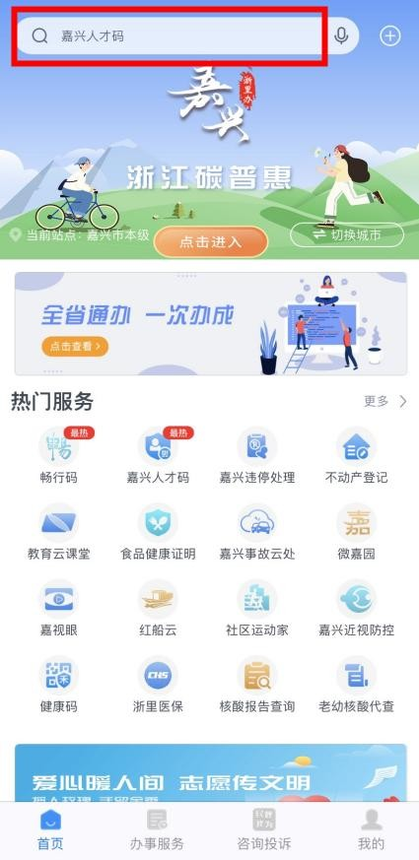
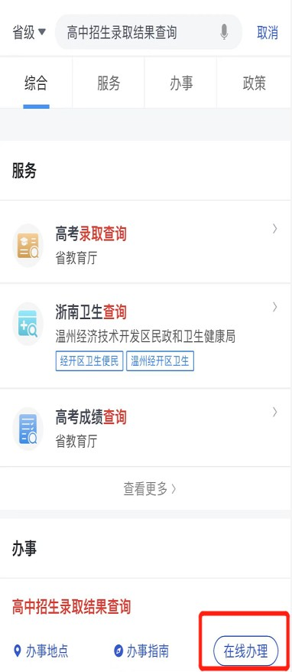
第三步：点击“在线办理”。

第四步：选择个人登录，若没有账号，则点击下方立即注册（注：此处以家长信息进行注册）。
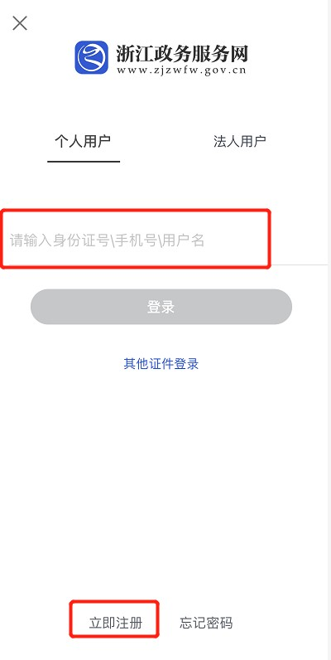
第五步：登录成功后选择定位“浙江省嘉兴市-嘉兴市
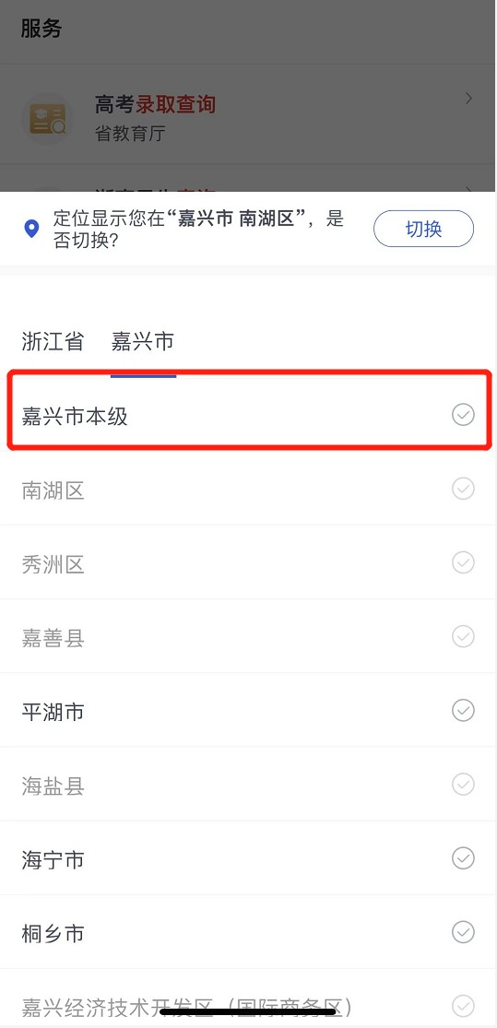
本级”。

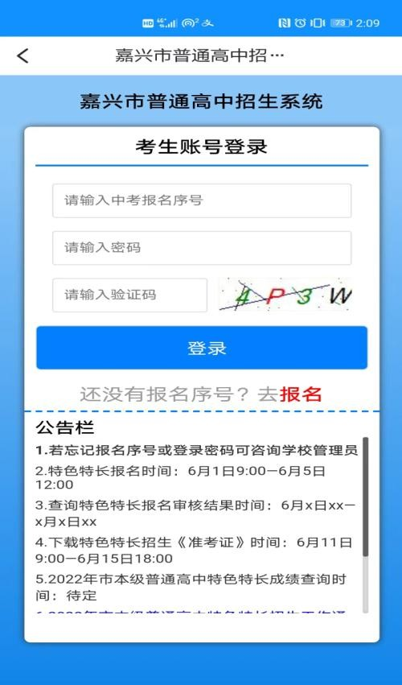
第六步：进入系统页面，并用报名序号和密码登录。
附件 3

2022 年市本级普通高中特色特长招生报名操作手册

一、查看特色特长招生文件及简章
在“考生账号登录”界面仔细阅读“公告栏”内容，可查看 2022 年市本级普通高中特色特长招生工作的通知及各普通高中学校特色特长招生简章。
二、登录特色特长招生报名系统
在规定报名时间内进入【特色特长报名】菜单。
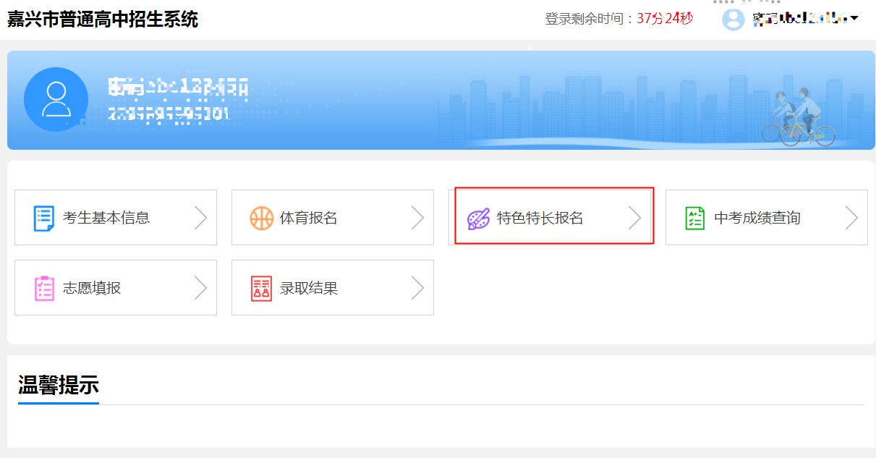
三、选报特色特长招生项目
进入“特色特长报名”菜单后，选择所需填报项目，点
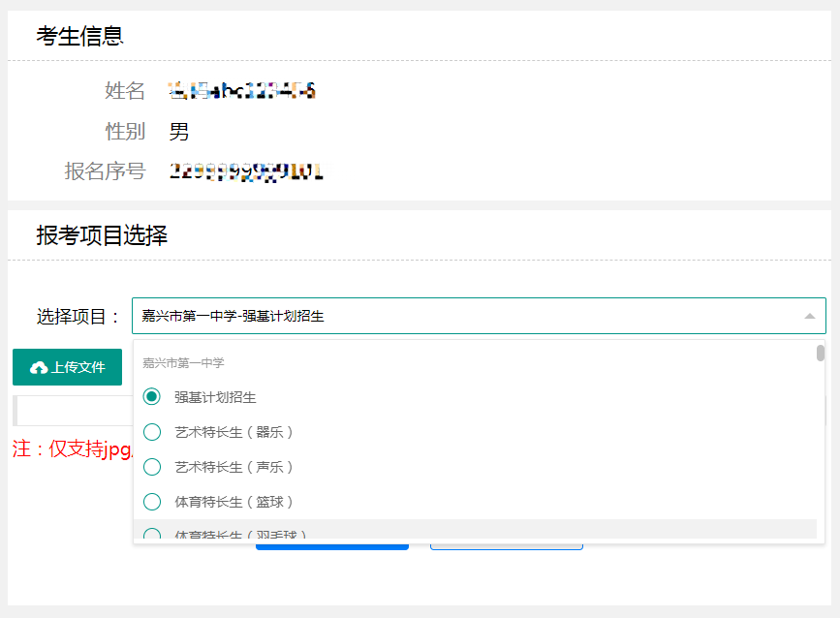
击上传文件按钮，上传相关证书或证明，最后点击确定按钮， 没有点击确定按钮会导致填报不成功。如下图所示：

报名成功的标志是“审核结果”处提示“报名成功，请等待学校审核”。
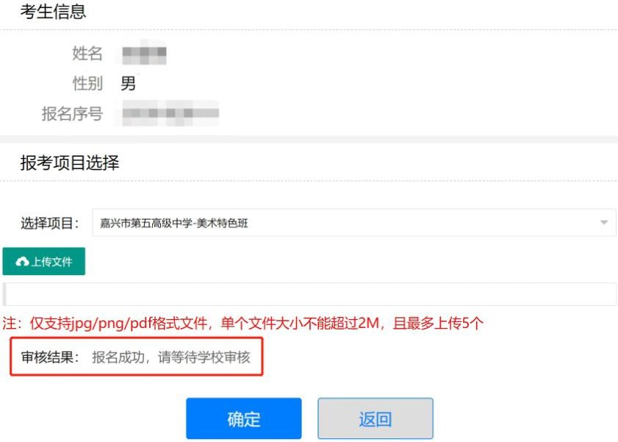

四、查看特色特长招生报名结果
考生特色特长报名结束后，学校当天会对报名数据进行
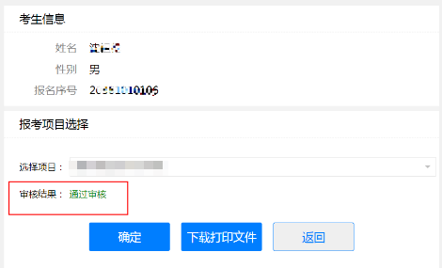
审核。在规定的报名时间范围内，考生可再次登录系统，进入【特色特长报名】菜单查看审核结果，结果为“正在审核中”则表示正在审核。最终审核结果为：“通过审核”或“不通过，原因”，如下图所示。

审核不通过的学生可在 2022 年 6 月 5 日 12:00 之前， 根据系统提示不通过的原因，补充相关材料；或者选择其他项目进行填报。
五、下载特色特长招生《准考证》
审核通过的学生在规定时间登录系统，进入【特色特长报名】菜单，点击下载打印文件按钮，打印《准考证》。
